2010——2011学年度九年级物理上期末测试题

考生注意：1、本试卷满分100分，考试时间90分钟
2、本试卷共4大题，35小题
3、本试卷共四页
一、选择题（每题2分，计44分）
题号 | 1 | 2 | 3 | 4 | 5 | 6 | 7 | 8 | 9 | 10 | 11
答案
题号 | 12 | 13 | 14 | 15 | 16 | 17 | 18 | 19 | 20 | 21 | 22
答案

1、下列事例中，哪一个事例不能表明物体的分子在不停地做无规则的运动
A、衣箱中的卫生球变小了，衣服上充满了卫生球的气味
B、在皮肤上擦点酒精，立即就能闻到酒精的味道
C、在墙角堆煤，过一段时间，墙表面及其内部靠近表面的一浅层都变黑了
D、看到雪花在空中飞舞
2、做功和热传递在改变物体的内能上是等效的，下图不属于做功改变物体内能的是
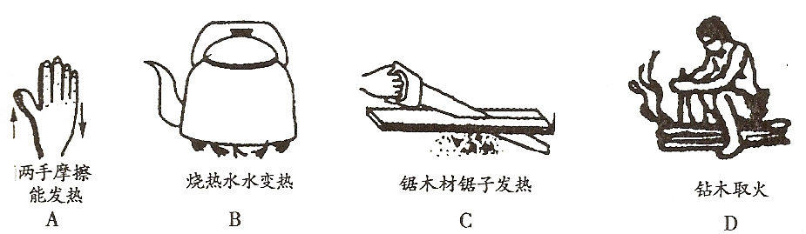

3、小明从右表提供的信息中，得出以下几个结论，其中错误的是
A.汽车发动机用水来冷却效果比较好
B.液体的比热容都比固体大
C.同种物质在不同状态下比热容值不同
D.质量相等的铜和铅，升高相同的温度铜吸收的热量多
4、 单缸四冲程内燃机的四个冲程的示意图如图所示，下列关于这种内燃机一个工作循环中四
几种物质的比热容[J/（kg·℃）]
一 水 4.2×10³ | 干泥土 0.84×10³
酒精 2.4×10³ | 铜 0.39×10³
冰 2.1×10³ | 铝 0.88×10³
水银 0.14×10³ | 铅 0.13×10³
个冲程的顺序排列正确的是
A、 A、丙、丁、乙、甲 B、乙、丁、甲、丙
C、 C、乙、甲、丁、丙 D、甲、乙、丙、丁
5、下列数据符合实际的是
A、 A、水的比热容为4．2 J／(kg·℃)
B、 B、通常情况下，家用电冰箱中的电流约0.5A
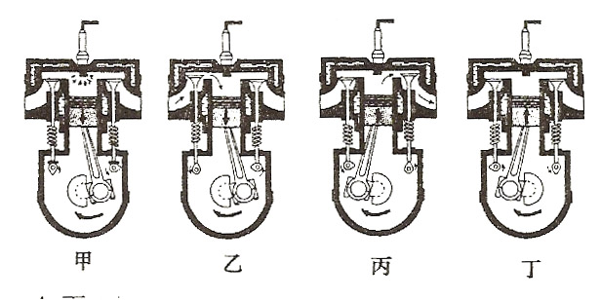
C、 C、汽油的热值为4．6×10³J／kg
D． D、柴油机的效率可以达到99％
6、6、 如图所示的电路中，当灯泡L₁烧坏时（设电源电压U不变），则 通过 L₂ L₂的 电流
A、 A、减小 B、增大 C、等于零 D、不变
L₁
L₂

7、7、在下图所示的四个电路图中，符合电电路路基本组成条件且连接正 正确的是

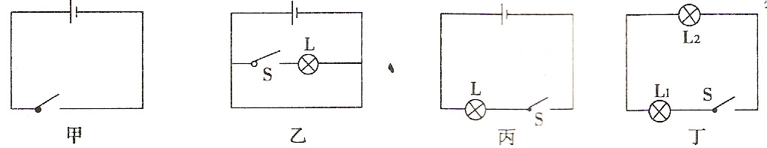

A A、甲图 B、乙图 C、丙图 D、丁图
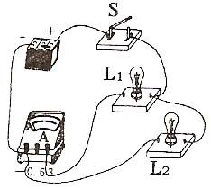
8、8、如图所示电路，下列说法正确的是
A、 A、Ｌ_{１}、Ｌ_{２}串联 B、开关S只控制Ｌ_{２}
C、 C、电流表测干路中电流 D、电流表测Ｌ_{１}的电流

9、9、右下图是小松同学实验时所画电路图中的一部分，根据此电路图，下列四个选项中 不能直接 接研究的问题是
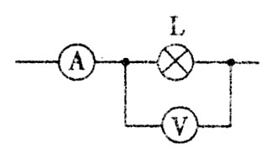
A、 A、电阻跟温度的关系 B、小灯泡的电功率
C、 C、究电流跟电压的关系 D、小灯泡的电阻

10、10、甲、乙、丙三导体两端分别加6V、6V、15V的电压，三导体中的 的电流分别为2.4A、1.2A、1.2A，下列说法中正确的是
A、 A、甲的电阻最大 B、乙的电阻最大
C、 C、丙的电阻最大 D、三导体的电阻相
11已知：R₁<R₂，将图中的四种不同接法接到同一电源的两极间，电路中的电流
最小的是
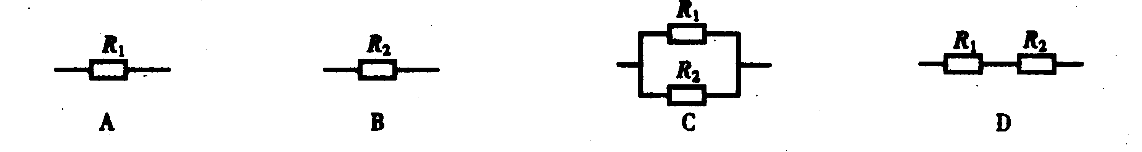

12、“测定小灯泡的额定功率”实验电路图如图所示，a、b电表分别表示
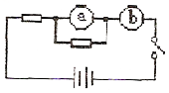
A、a是电流表，b是电压表
B、a是电压表，b是电流表
C、a、b都是电压表 D、a、b都是电流表
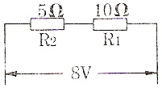
13、如图所示，把一个5Ω和10Ω的电阻串联起来，接到电源电压 为9V的电路中，则渡过电阻R₁的电流为
A、1.6A B、0.8A
C、0.53A D、0.6A
14、将电阻R₁=3Ω的导体与电阻为R₂的导体串联后总电阻为9 Ω，则R₁与R₂并联后总电阻是
A、6Ω B、4Ω C、2Ω D、1Ω
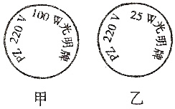
15、据下图所示的两盏白炽灯铭牌可知
A、甲灯一定比乙灯亮
B、正常发光时，甲灯的电阻大于乙灯的电阻
C、正常发光时，甲灯消耗的电功率是乙灯电功率的4倍
D、正常发光时，甲灯消耗的电能是乙灯消耗电能的4倍
16、下列现象中不能说明分子在做无规则运动的是
A．红墨水在水中散开 B．美味佳肴的香气扑鼻
C．通过嗅觉可以鉴别醋和酱油 D．刮风时尘土飞扬
17、关于温度、热量、内能，下列说法正确的是
A. 温度高的物体，内能一定大
B. 对物体做功，物体的内能一定增大
C. 物体的温度越高，所含的热量越多
D. 晶体在熔化过程中，继续吸热，温度不变，内能增大
18、下列说法正确的是
A、气体间、液体间都可以发生扩散现象，而固体间不能
B、用塑料梳子梳理干燥的头发时，头发和梳子会带上同种电荷
C、能量可以从一种形式转化为另一种形式，但转化后能量的总量会减少
D、减少废气带走的热量可以提高内燃机的效率
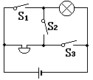
19、关于燃料的热值，以下说法中正确的是
A．A、燃料的热值与燃料的种类有关系，与燃料的质量和燃烧状况无关
B．B、燃烧1千克某种燃料放出的热量叫这种燃料的热值
C．C、燃料燃烧时，质量越大，热值越大
D．燃料不完全燃烧时的热值比完全燃烧时的热值小
20、如右图所示电路，以下说法正确的是
A．只接通S2，灯亮且电铃响 B．只接通S1，灯亮且电铃响
C．只断开S3，灯亮且电铃响 D．只断开S1，灯亮且电铃响
21．关于欧姆定律变形公式R＝U/I，以下说法中正确的是
A．导体的电阻与这段导体两端的电压成正比
B．导体的电阻与这段导体的电流成反比
C．电压一定时，导体中的电流越大，导体的电阻越小
D．利用这个公式可以计算电阻，但是电阻和电压、电流无关
22、在右图所示的电路中，电源电压和灯泡电阻都保持不变．当滑动变阻器的滑片P由中点向右移动时，下列判断正确的是
A
V
P
a b
S
A．电流表和电压表的示数都增大，电路总功率变大
B．电流表和电压表的示数都减小，电路总功率变小
C．电流表示数减小，电压表示数不变，变阻器功率变小
D．电流表示数减小，电压表示数变大，灯泡功率不变
三、填空题（每空1分，计21分）
自 23、 自然界中有两种电荷，人们把用绸子摩擦过的玻璃棒上带的电荷叫做 ；毛皮摩擦过的橡胶棒上带的电荷叫做 。
17、24、语言复读机工作时需要6Ｖ的电源，可以用_____节干电池______联起来使用。
18、（1）白炽灯的灯丝断了一截，若搭上仍能使用，则灯丝的电阻将_________；（2）用 用久的白炽灯发光变暗，原因是灯丝的电阻_________；导致通过灯丝的电流_________。（填“变大”“变小”或“不变”）
19、25、一段导体两端电压为5V时，导体中的电流强度为0.5A，若导体两端电压增加 一，一倍导体中的电流为___________；当电压变为零时，导体的电阻为___________。
26、只将一个“220V 800W”的电暖气接入示数为的电能表所在在的电路中，正常工作5 h，消耗电能_______ kW·h，此时电能表示数变为。
27、冬天孩子们围着火炉取暖，这是利用 的方式获取内能；而远离火炉的孩子同时
还要靠双手反复摩擦让手感到温暖，这是利用 的方式增加了手的内能．（以上两空选填“做做功”或“热传递”）
28、分子动理论的基本内容是 、
、 。
29、对物体做功，物体的内能会 ；物体对外做功，物体的内能会 。内能
的单位是 。
30、指出下列“热”字的含义 (1)今天天气真热的“热”是指 ；(2)摩擦生热的
“热”是指 ；(3)晶体熔化要吸热的“热”是指 。
- 实验与探究（31题7分、32题15分、33题4分）
31、在“科学探究：物质的比热容”中：
(1)、设计实验时应运用控制变量法：
①、用水和煤油做实验，应使水和煤油的________相等；
②、用电加热器加热，应用了电加热器在相同时间内对外供热________的特点；
(2)、实验所需的器材有：电加热器、____________、搅拌器、天平、电源、计时的秒表、
水和煤油；
(3)、实验中得到如下一组数据：
烧杯号 | 液体 | 质量 | 初温 | 末温 | 加热时间
1 | 水 | 300 | 20 | 30 | 12.3
2 | 水 | 120 | 20 | 30 | 6.2
3 | 煤油 | 300 | 20 | 30 | 6.1
4 | 煤油 | 300 | 20 | 25 | 3.1
较分析1、3号烧杯的实验记录，可以得出的初步结论是：质量相等的不同物质，升高相同的温度，吸收的热量不同；
较分析1、2号烧杯的实验记录，可以得出的初步结论是：
________________________________________________________________；
较分析____号和____号烧杯的实验记录，可以得出的初步结论是：质量相等的同种物质，升高不同的温度，吸收的热量不同；
验说明物体吸收热量的多少不仅与物体的质量和升高的温度有关，还与________________有关；
32、（15分）如图所示，是测量小灯泡电功率的实物元件图，其中电源是由三只蓄电池组成，小灯泡额定电压是3.8V，其灯丝电阻约为10Ω，滑动变阻器标有“10Ω、1A”字样，电流表(0～0.6A、0～3A)，电压表(0～3V、0～15V).
（1）本实验的原理是：_________________；（1分）
（2）请用笔画线代替导线，把右图中的电路元件连接成实验电路．（要求：滑片P向左移时灯变亮，且连线不得交叉）（2分）
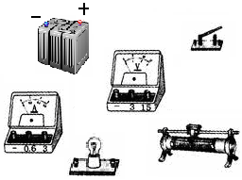
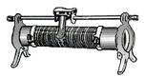

（3）小刚合理地连接好电路，并按正确的顺序操作，闭合开关后灯不亮，聪明的小刚猜想：
A．可能灯丝断了 B．可能是变阻器开路
C．可能是小灯泡短路 D．可能是电流表开路
请你借助已连好电路中的电流表和电压表验证小刚的猜想，并将电流表、电压表相应示数填入下表．（2分）
猜 想 | 电流表示数/A | 电压表示数/ V
如果A成立
如果B成立
（4）排除故障后，在测量小灯泡的额定功率时，应先调节_________________，使小灯泡两端电压为___________V，再测出电路中的______________，即可计算出
额定功率；若小灯泡两端实际电压为额定电压的1.2 倍，则实际功率为额定功率的___________倍.（假设电阻值不变）(4分)
（5）实际测量过程中小刚才发现电压表0～15V量程已损坏（另一量程完好），但他仍想利用现有器材测出小灯泡的额定功率，请你帮小刚重新设计新的电路图并画在下面的方框内. (2分)
0
0
1
2
3
0.4
0.6
0.2
A

（6）小刚按重新设计的电路图继续实验，调节滑动变阻器滑片，使电压表示数为___________V时，小灯泡正常发光，此时电流表示数如上右图所示，则小灯泡的额定功率是__________W. (2分)
（7）实验时，若发现电流表指针摆动分别出现了如下图甲、乙所示的两种情况. 请分析在使用电流表时分别存在什么问题，并写在下面的横线上．(2分)
0
0
1
2
3
0.4
0.6
0.2
A
0
0
1
2
3
0.4
0.6
0.2
A
甲
乙

甲现象存在的问题：_______________________________________；
乙现象存在的问题：_______________________________________.

33、磁铁旁小磁针静止时所指的方向如图所 图中小磁针静止状态如图所示，试
示，在图上标出磁感线方向和磁铁的N、S 标出电源的正负极。（标“+”“—”）
极。（小磁针黑端为N极）
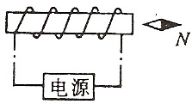

- 计算题（34题5分、35题4分）

34、为了测定某额定功率为1000w的电热水器的效率，物理兴趣小组的同学在热水器中加了2kg的水，让热水器正常工作，并绘制出通电加热过程中水温随时间的变化情况图，求：
(1)加热2min，水的温度升高了多少℃? (2)加热6min，水吸收了多少热量?
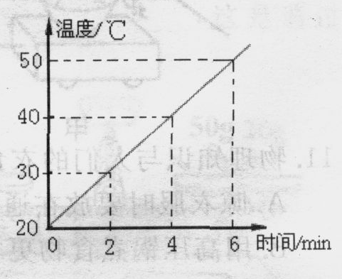
(3)电热水器的效率是指水吸收的热量与电热水器放出的热量之比，该热水器正常工作时的效率为多少?

35、一个标有“220V100W”的灯泡，接到照明电路上，求：
（1 （1）灯丝的电阻是多大？

（ （2）、若正常工作时耗电1KW∙h，用电时间多少h？

（ （3）、若电源电压变成250V时其实际功率是多少？（得数保留整数）
九年级物理上册期末测试题答案
- 填空题
1——5 DBBBB 6---10 DCDAC 11---15 DBDCC 16---20 DDDAA
21—22 DC

二、填空题
23、正电荷 负电荷 24、四节 串联 变小 变大 变小 25、1A 10Ω
26、4 03660 27、热传递 做功 28、物体是由大量分子构成的 分子永不停息地做无规则运动 分子间存在相互作用的引力和斥力 29、增加 减小 焦耳 30、温度 内能 热量
三、实验与探究
31、初温、 相同、 温度计 、 质量不同的相同物质，升高相同的温度，吸收的热量不同、3 4、物质种类 32、（1）P=UI (3)0A 0V 0A 0V
（4）滑动变阻器 3.8V 电路中的电流 1.44 （6）2.2V 1.52W (7)电流表的正负接线柱接反了 电流表的量程选择过小

A
V

32题2小题

32题5小题

- 计算题
34、（1）、10℃

（2）加热6min，水吸收的热量：Q_{吸}=cm(t-t₀)=4.2×10³J/(kg℃) ×2kg×(50℃-20℃)=2.52×10⁵J
答：加热6 min，水吸收的热量是2.52×10⁵J。
（3）、电热水器放出的热量为Q_{放}=W=pt=1000W×360S=3.6×10⁵J
该热水器正常工作时的效率是：η=$\frac{Q_{吸}}{Q_{放}}$×100﹪=$\frac{2\text{.}\text{52}×{\text{10}}^{5}J}{3\text{.}6×{\text{10}}^{6}J}$100﹪=7﹪
答：电热水器的效率是7﹪
35、（1）、灯丝的电阻为：由P=$\frac{U^{2}}{R}$得R=$\frac{U^{2}}{P}$=$\frac{(\text{220}V)^{2}}{\text{100}W}$=484Ω
答：灯丝的电阻是484Ω
（2）、耗电时间为：由P=$\frac{W}{t}$得t=$\frac{W}{P}$=$\frac{1\text{kWh}}{0\text{.}1\text{KW}}$=10h
答：耗电时间为10h
(3)、实际功率为：p=$\frac{U^{2}}{R}$= $\frac{(\text{250})^{2}}{\text{484}Ω}≈$129W
答：实际功率为129W

